Лабораторная работа № 1
Басып кіруді анықтау жүйелерімен жұмыс

Жұмыстың мақсаты: "ФОРПОСТ" жүйесін және оның қолданылуын зерттеу

I. Теориялық бөлім.

Компьютерлік шабуылдарды анықтау жүйесі (IDS-Intrusion detection system, анг-дан аударылған. орыс тіліндегі термин-СОВ/СОА)" ФОРПОСТ " 2.0 нұсқасы. компьютерлік шабуылдар немесе басып Кірулер ретінде жіктелуі мүмкін осы құралмен бақыланатын автоматтандырылған ақпараттық жүйеге әсерді автоматты түрде анықтауға және анықталған компьютерлік шабуылдардың дамуын тежеуге арналған.
Басып кіруді анықтау жүйесі (Intrusion Detection System, IDS) - компьютерлік жүйеге немесе желіге авторланбаған кіру немесе оларды интернет арқылы рұқсатсыз басқару фактілерін анықтауға арналған бағдарламалық немесе аппараттық құрал. IDS - бұл желіні бақылайтын және орынсыз, дұрыс емес немесе аномалды әрекеттерді анықтайтын жүйе.
Басып кіруді анықтау жүйелері компьютерлік жүйелерді қорғаудың қосымша деңгейін қамтамасыз етеді. Басып кіруді анықтау жүйелері компьютерлік жүйенің қауіпсіздігін бұзатын зиянды белсенділіктің кейбір түрлерін анықтау үшін қолданылады. Мұндай белсенділікке осал сервистерге қарсы желілік шабуылдар, артықшылықтарды арттыруға бағытталған шабуылдар, маңызды файлдарға авторланбаған қол жеткізу, сондай-ақ зиянды бағдарламалық қамтамасыз етудің (компьютерлік вирустар, трояндар мен құрттар) әрекеттері жатады. IDS архитектурасы кіреді:
- қорғалатын жүйенің қауіпсіздігіне байланысты оқиғаларды жинауға арналған сенсорлық жүйе;
- сенсорлар деректерінің негізінде шабуылдарды және күдікті әрекеттерді анықтауға арналған талдау жүйесі;
- бастапқы оқиғалар мен талдау нәтижелерінің жинақталуын қамтамасыз ететін қойма;
- IDS конфигурациялауға, қорғалған жүйе мен IDS күйін бақылауға, талдау ішкі жүйесі анықтаған оқиғаларды көруге мүмкіндік беретін басқару консолі.
Сенсорлардың түрі мен орналасуына, сондай-ақ күдікті белсенділікті анықтау үшін қолданылатын ішкі талдау әдістеріне байланысты IDS жіктеудің бірнеше жолы бар.
IDS (Intrusion Detection System) - бұл желіде орынсыз, дұрыс емес немесе аномалиясыз әрекеттерді анықтайтын және олар туралы есеп беретін жүйелер. Сонымен қатар, IDS желіні немесе серверді рұқсат етілмеген басып кіруді анықтау үшін пайдаланылуы мүмкін. IDS екі негізгі түрі бар. Біріншісі - желіні басып кіруді анықтау жүйесі (NIDS). Бұл жүйелер желідегі трафикті зерттейді және шабуылдарды анықтау үшін бірнеше хосттарды бақылайды. Сенсорлар желідегі трафикті түсіру үшін қолданылады және зиянды мазмұнды анықтау үшін әр пакетке талдау жасалады. Екінші түрі - хостқа негізделген басып кіруді анықтау жүйесі (HIDS).
IDS желісінде сенсорлар бақылау үшін маңызды желінің нүктелерінде, көбінесе қарусызданған аймақта немесе желінің шекарасында орналасады. Сенсор барлық желілік трафикті ұстап алады және зиянды компоненттер үшін әр пакеттің мазмұнын талдайды. IDS хаттамасы белгілі бір хаттамалардың немесе тіл синтаксисінің ережелерін бұзатын трафикті бақылау үшін қолданылады (мысалы, SQL). IDS хосты сенсор орнатылған хосттың жұмысын бақылайтын бағдарламалық жасақтама құралы болып табылады. Сондай-ақ, IDS түрлерінің гибридті нұсқалары:
- Желіге негізделген IDS (Network-based IDS, NIDS) желілік трафикті тексеру арқылы басып кіруді қадағалайды және бірнеше хостқа бақылау жүргізеді. Басып кіруді анықтаудың желілік жүйесі хабқа немесе порттардың айналануына немесе желілік TAP құрылғысына қосылған желілік трафикке қол жеткізуге болады. Желіге негізделген IDS мысалы - Snort.
- Хаттамаға негізделген IDS (Protocol-based IDS, PIDS) - байланыс жүйелерін немесе пайдаланушылармен байланыс протоколдарын бақылайтын және талдайтын жүйе (немесе агент). Веб-сервер үшін мұндай IDS HTTP және HTTPS протоколдарын бақылайды. HTTPS IDS пайдаланғанда HTTPS пакеттерін шифрлау және желіге жібергенге дейін көру үшін интерфейсте орналасуы керек.
- Қолданбалы хаттамаға негізделген IDS (Application Protocol-based IDS, APIDS) - қолданбалы хаттамалардың көмегімен берілетін деректерді бақылайтын және талдайтын жүйе (немесе агент). Мысалы, SQL дерекқоры бар веб-серверде IDS серверге жіберілген SQL командаларының мазмұнын қадағалайды.
- Тораптық IDS (Host-based IDS, HIDS) — хостта орналасқан жүйе (немесе агент), жүйелік шақыруларды, қосымшалар логтарын, файлдардың модификацияларын (орындалатын, пароль файлдарын, жүйелік деректер базасын), хост жағдайын және басқа да көздерді талдауды пайдалана отырып, басып кіруді қадағалайтын жүйе (немесе агент). Тораптық IDS мысалы - OSSEC.
- Гибридті IDS - IDS әзірлеуге екі және одан да көп тәсілдерді біріктіреді. Сонымен қатар, желі қауіпсіздігі туралы толық түсінік беру үшін, хостердегі агенттерден алынған мәліметтер желілік ақпаратпен біріктіріледі. Гибридті IDS мысалы ретінде Prelude келтіруге болады.
Пассивті жүйеде қауіпсіздік бұзылуы анықталған кезде, бұзушылық туралы ақпарат қосымшалар журналына жазылады, ал қауіп-қатер туралы ақпарат консольге немесе жүйелік әкімшісіне нақты байланыс арнасы арқылы жіберіледі.
Активті жүйеде (Intrusion Prevention system) IPS басып кіруді болдырмау жүйесі IDS бұзушылыққа жауап берушіден трафикті бұғаттау үшін қосылымды қалпына келтіру немесе брандмауэрды қайта құру арқылы жауап береді. Жауап беру әрекеттері автоматты түрде немесе оператордың бұйрығымен орындалуы мүмкін.
Анықтау әдістері
Қолтаңбаға негізделген (Signature-based IDS)
Қолтаңбаға негізделген IDS деп желінің трафигіндегі байт тізбегі немесе зиянды бағдарлама пайдаланатын белгілі зиянды командалық тізбектер сияқты белгілі бір шаблондарды іздеу арқылы шабуылдарды анықтауды айтады. Бұл терминология антивирустық бағдарламалық жасақтамадан шыққан, ол анықталған шаблондарды қолтаңбалар деп атайды. Қолтаңбаға негізделген IDS белгілі шабуылдарды оңай анықтағанымен, қол жетімсіз жаңа шабуылдарды табу қиынға соғады. Қолтаңбаларға негізделген қолдарды оның барлық өнімдеріне жеткізуші береді. Қолтаңбасы бар IDS-терді уақытында жаңарту маңызды аспект болып табылады.
Қолтаңбаға негізделген әдіс бақылау сомасын және хабарлардың аутентификациясын қарастырады. Қолтаңбаға негізделген әдісте NIDS және HIDS қолданылуы мүмкін. HIDS кез келген күтпеген жазбалар үшін журнал және конфигурация файлдарына қарайтын болады, ал NIDS басып алынған пакеттердегі бақылау сомаларына және SHA1 сияқты жүйелердің хабарламаларын аутентификациялау тұтастығына қарайтын болады.
NIDS зиянды әрекет көздері ретінде белгілі пакеттерді көтеретін сигналдар дерекқорын қамтуы мүмкін. Хакерлер құпия сөзді бұзу немесе түбірлік пайдаланушыға қол жеткізу үшін таяқ ретінде теріп, өз компьютерлеріне отырмайды. Оның орнына олар белгілі хакерлік құралдармен берілетін автоматтандырылған процедураларды қолданады. Бұл құралдар, әр уақытта бір трафик сигналдарын генерациялайды, өйткені компьютерлік бағдарламалар кездейсоқ өзгеріс жасамай, қайта-қайта қайталанады.

Аномалияға негізделген (Anomaly-based IDS)
Аномалияға негізделген басып кіруді анықтау жүйелері негізінен зиянды бағдарламалардың жылдам дамуына байланысты белгісіз шабуылдарды анықтау үшін енгізілді. Негізгі мақсаты сенімді әрекеттің моделін құру үшін машиналық оқытуды қолдану, содан кейін жаңа жүйені осы модельмен салыстыру. Бұл модельдерді қосымшалар мен жабдықтардың конфигурациясына сәйкес оқытуға болатындықтан, машинада оқыту әдісі дәстүрлі қолтаңбаға негізделген идентификаторларға қарағанда ең жақсы қасиетке ие. Бұл тәсіл бұрын белгісіз шабуылдарды анықтағанымен, жалған зардаптарға ие болуы мүмкін, себебі бұрын белгісіз заңды әрекеттер зиянды деп жіктелуі мүмкін. Көптеген IDS анықтау процесі кезінде уақыт шығынынан зардап шегеді, бұл IDS өнімділігін нашарлатады. Белгілерді таңдаудың тиімді алгоритмі табылған кезде қолданылатын жіктеу процесін неғұрлым сенімді етеді.
Аномалия негізіндегі табу күтпеген немесе ерекше қызмет паттерлерін анықтауға мүмкіндік береді. Бұл хост-жүйелермен де, басып кіруді анықтаудың желілік жүйелерімен де іске асырылуы мүмкін. HIDS аномалиясы жағдайында жүйеге кірудің қайталанған сәтсіз әрекеттері немесе порттарды сканерлеуде құрылғы порттарында ерекше белсенділік болуы мүмкін.
NIDS жағдайында ауытқушылық тәсіл трафиктің ағымдағы схемасын салыстыруға болатын стандартты жағдай жасау үшін базалық жүріс желісін орнатуды талап етеді. Трафик шаблондарының диапазоны қолайлы деп саналады, және ағымдағы трафик нақты уақытта осы диапазонның шегінен асып кетсе, аномалия туралы ескерту беріледі.
Windows-ке арналған басып кіруді анықтау жүйелері
Windows Server әйгілі болғанына қарамастан, басып кіруді анықтау жүйелерін жасаушылар Windows операциялық жүйесіне арналған бағдарламалық жасақтама жасауға аса қызығушылық танытпайды. Мұнда Windows-та жұмыс істейтін бірнеше IDS бар.
Хостқа негізделген басып кіруді анықтау жүйелері:
- SolarWinds Security Event Manager
- OSSEC
- EventLog Analyzer
Желіге негізделген басып кіруді анықтау жүйелері:
- SolarWinds Security Event Manager
- Snort
- Suricata
Linux-ке басып кіруді анықтау жүйелері
Хостқа негізделген басып кіруді анықтау жүйелері:
- CrowdStrike Falcon
- CrowdStrike Falcon
- OSSEC
- EventLog Analyzer
- Sagan
- Security Onion
- AIDE
- Samhain
- Fail2Ban
Желіге негізделген басып кіруді анықтау жүйелері:
- Snort
- Zeek
- Suricata
- Sagan
- Security Onion
- Open WIPS-NG
Unix-ке арналған басып кіруді анықтау жүйелері
Хостқа негізделген басып кіруді анықтау жүйелері:
- CrowdStrike Falcon
- OSSEC
- EventLog Analyzer
- Sagan
- AIDE
- Samhain
- Fail2Ban
Желіге негізделген басып кіруді анықтау жүйелері:
- Snort
- Zeek
- Suricata
- Sagan
Mac OS үшін басып кіруді внықтау жүйелері
Хостқа негізделген басып кіруді анықтау жүйелері:
- CrowdStrike Falcon
- OSSEC
- EventLog Analyzer
- Sagan
- AIDE
- Samhain
- Fail2Ban
Желіге негізделген басып кіруді анықтау жүйелері:
- Zeek
- Suricata
- Sagan

Басып кіруді анықтаудың ашық жүйелері, бағдарламалық қамтамасыз етудің үздік құралдары (Open Intrusion Detection Systems)

- SolarWinds Security Event Manager

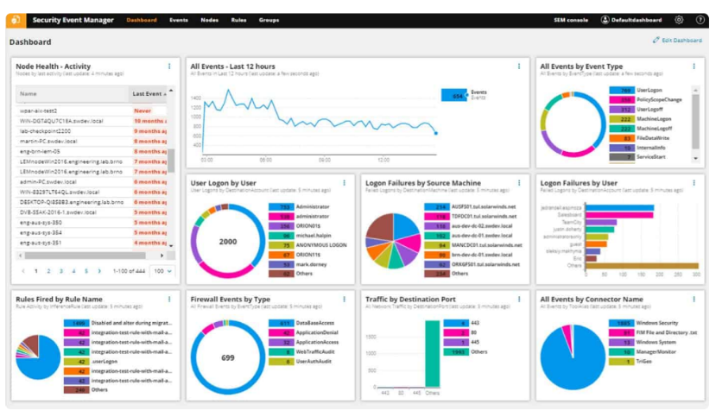
SolarWinds Security Event Manager (SEM) Windows Server серверінде жұмыс істейді, Unix, Linux және Mac OS компьютерлерінде, сонымен қатар Windows компьютерлерінде құрылған хабарламаларды тіркей алады. Журнал менеджері ретінде бұл хостқа негізделген шабуылды анықтау жүйесі, өйткені ол жүйеде файлдарды басқарумен байланысты. Сонымен бірге, ол Snort жинаған деректерді басқарады, бұл оны желілік негіздегі басып кіруді анықтау жүйесінің бөлігі етеді.
SolarWinds өнімі, сондай-ақ басып кіруді болдырмау жүйесі ретінде әрекет ете алады, өйткені ол басып кіруді анықтау бойынша іс-қимыл жасауға бастамашы болады. Пакет 700 астам оқиғаны корреляциялау ережелерімен жеткізіледі, бұл оған күдікті әрекеттерді анықтауға және түзету бойынша әрекеттерді автоматты түрде орындауға мүмкіндік береді. Бұл әрекеттер белсенді реакциялар деп аталады. Бұл белсенді реакциялар қамтиды:
- SNMP, экрандық хабарлар немесе электрондық пошта арқылы инциденттер туралы хабарландыру
- USB құрылғысын оқшаулау
- Пайдаланушының есептік жазбасының қолданылуын тоқтата тұру немесе пайдаланушыны алып тастау
- IP-адрестерді бұғаттау
- Өлтіру процестері
- Жүйені өшіру немесе қайта қосу
- Қызметті аяқтау
- Қызметті іске қосу
Қауіпсіздік оқиғаларының диспетчерінің қысқа хабарламаларын өңдеу мүмкіндігі оны желілік қауіпсіздік мониторы етеді. Зиянды белсенділік жүйенің Snort деректерін басқа да оқиғалармен біріктіре отырып, құралдардың қабілеттілігінің арқасында бірден өшірілуі мүмкін. Жалған іске қосылулар анықталған кезде сервис жұмысының бұзылу тәуекелі оқиғаларды корреляциялаудың икемделген ережелерінің арқасында айтарлықтай төмендейді. Сіз 30 күндік тегін сынақ нұсқасында осы желілік қауіпсіздік жүйесіне қол жеткізе аласыз.

- CrowdStrike Falcon

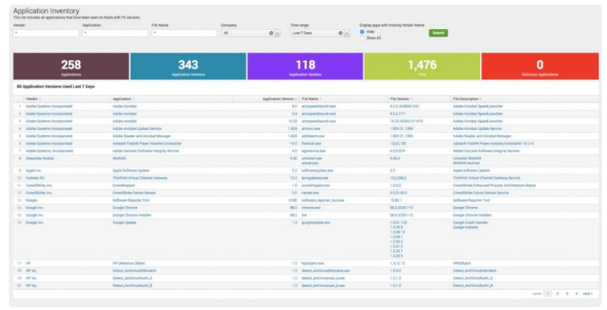
CrowdStrike Falcon жүйесі - бұл соңғы нүктелерді қорғау платформасы (EPP). Бұл HIDS, өйткені ол желілік белсенділіктен гөрі жеке нүктелердегі әрекеттерді бақылайды. Алайда, типтік HIDS қарағанда, жүйе қадағаланатын құрылғыларда журнал файлдарына назар аударылмайды және әрбір компьютерде іске қосылған процестерді қарастырады, бұл әдетте NIDS стратегиясы болып табылады.
Falcon платформасы - модульдер жиынтығы. HIDS функционалдығы Falcon Insight блогымен қамтамасыз етіледі. Бұл соңғы нүктелерді анықтау және әрекет ету жүйесі (EDR). EPP негізгі модулі келесі ұрпақтың AV-жүйесін білдіретін Falcon Prevent деп аталады. Бұл зиянды әрекеттерді анықтау үшін оның әдіснамасын пайдаланады. Бұл екі модульдің әдістері арасындағы айырмашылық үлкен емес, себебі екі әдіс де ауытқушылық әрекеттерді қадағалайды. Дегенмен, Falcon Prevent ерекше ерекшелігі, ол зиянды бағдарламалық қамтамасыз ету іздейді, ал Falcon Insight арнайы басып кіруді іздейді.
Falcon Insight журнал файлында сақталуы тиіс қорғалған компьютердегі оқиғаларды жазады, сондықтан зерттеу және анықтау құралы таза HIDS стратегиясын пайдаланады, сондықтан осы оқиғалар жазылған. EPP оқиғасын жинау элементі-қорғалған құрылғыда орнатылған агент. Агент бұлтты резидент болып табылатын орталық EPP өңдеу жүйесімен өзара іс-қимыл жасайды. Адам-әкімші қорғалған соңғы нүктелер кез келген стандартты браузер арқылы Falcon мониторинг панеліне қол жеткізеді.
Crowdstrike Falcon бағдарламалық қамтамасыз етудің гибридті, бұлтты архитектурасының артықшылығы - бұл жүйе сіздің аппараттық құралдарыңызға өте жеңіл. Қатерлерді талдауға арналған барлық өңдеу қуаты CrowdStrike серверлерінде аналитикалық бағдарламалармен қамтамасыз етілген. Бұл қауіпсіздік қызметін орнату компьютерлердің жұмысын баяулатпайды және оларға берілген тапсырмаларды орындауға мүмкіндік береді. Дегенмен, агент қауіптерді жоюдың іске асырылған құралы ретінде әрекет етеді, сондықтан Интернетке қосылу мүмкін болмай қалса да, ол жұмысын жалғастырады.
CrowdStrike Falcon төрт нұсқада шығарылады: Pro, Enterprise, Premium және толық. Falcon Insight Premium және Enterprise шығарылымдарының құрамына кіреді. CrowdStrike 15 күндік тегін Falcon EPP сынақ нұсқасын ұсынады.

- Snort

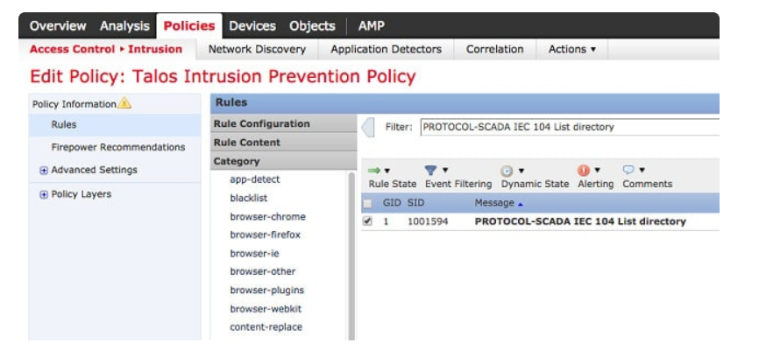
Snort NIDS саласындағы саланың көшбасшысы болып табылады, бірақ оны әлі де тегін пайдалануға болады. Бұл Windows-қа орнатылатын бірнеше идентификаторлардың бірі. Ол Cisco компаниясымен құрылды. Бұл жүйе үш түрлі режимдерде жұмыс істей алады және қорғаныс стратегиясын жүзеге асыра алады, сондықтан бұл үздік басып кіруді болдырмау жүйесі және басып кіруді анықтау жүйесі. Snort — желілерде трафикті талдауды жүзеге асыруға және пакеттерді тіркеуді орындауға қабілетті ашық бастапқы коды бар басып кіруді (IDS) анықтау және басып кіруді болдырмаудың еркін желілік жүйесі. Хаттамалауды, талдауды, мазмұн бойынша іздеуді орындайды, сондай-ақ буферді асыра толтыруға шабуыл жасау әрекеті, порттарды жасырын сканерлеу, веб-қосымшаларға шабуыл жасау, SMB-зондтау және операциялық жүйені анықтауға әрекет жасау сияқты шабуылдар мен зондтаулардың тұтас қатарын белсенді бұғаттау немесе пассивті табу үшін кеңінен қолданылады. Бағдарламалық қамтамасыз ету олар орын алған жағдайда, шабуылдардың енуін болдырмау, бұғаттау үшін пайдаланылады. Мысалы, SnortSnarf, sguil, OSSIM және BASE сияқты басқа бағдарламалық жасақтамамен бірге жұмыс істей алады. Snort-тың үш режимі:
- Сниффер режимі
- Пакеттер тіркеуіші
- Басып кіруді анықтау
Егер сіз Snort басып кіруді анықтау мүмкіндігін есептемегенде, тек қана пакеттердің сниффері ретінде пайдалануға болады. Бұл режимде желі арқылы өтетін пакеттерді жедел оқуға болады. Пакеттерді хаттамалау режимінде бұл пакеттер туралы мәліметтер файлға жазылады. Сіз Snort басып кіруді анықтау функцияларына қол жеткізгенде, сіз жүріп өтетін трафикке ережелер жинағын қолданатын талдау модулін шақырасыз. Бұл ережелер "базалық саясаткерлер" деп аталады, егер сіз қандай ережелер қажет екенін білмесеңіз, оларды Snort веб-сайтынан жүктей аласыз. Ереже порттарды жасырын сканерлеу, буфердің толып кету шабуылдары, CGI шабуылдары, SMB-зондтар және OS саусақ іздері сияқты оқиғаларды анықтайды. Анықтау әдістері нақты қолданылатын ережелерге байланысты және сигналатуралық әдістерді, сондай-ақ аномалияларға негізделген жүйелерді қамтиды. Snort-тың даңқы бағдарламалық жасақтама жасаушылар индустриясының ізбасарларын қызықтырды. Басқа бағдарламалық жасақтамалар жасаған бірнеше қосымшалар Snort жинаған деректерге терең талдау жасай алады. Оларға Snorby, BASE, Squil және Anaval кіреді. Бұл серіктес қосымшалар сізге Snort интерфейсі өте ыңғайлы емес екендігін көрсетеді.
- OSSEC

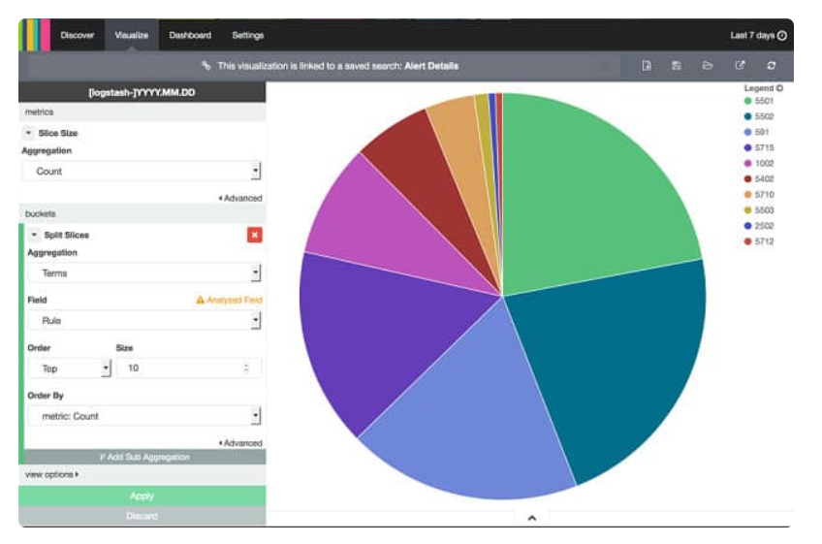
OSSEC ашық бастапқы қауіпсіздік кодын ашады. Бұл HIDS -тің жетекші түрі және оны пайдалану тегін. Хост негізінде басып кіруді анықтау жүйесі ретінде, бағдарлама сіз орнататын компьютердегі журнал файлдарына назар аударады. Ол сіздің барлық журнал файлдарыңыздың мүмкін болатын кедергілерді анықтау үшін бақылау жүргізеді. Windows жүйесінде кез-келген тізілімдегі өзгерістерді қадағалап отырады. Unix тәрізді жүйелерде түпнұсқа тіркелгісіне кірудің кез-келген әрекетін бақылайтын болады. OSSEC ашық көз болып табылатын жоба болғанымен, ол іс жүзінде белгілі бағдарламалық жасақтама өндірушісі Trend Micro-ға тиесілі. OSSEC-еркін және ашық бастапқы коды бар басып кіруді (HIDS) анықтау хосты жүйесі. Ол жүйелік логтарды талдайды, бүтіндігін тексереді, Windows ОЖ тізілімін бақылайды, руткиттерді анықтайды, берілген уақытта және қандай да бір оқиға анықталса хабарлау. Ол Linux, OpenBSD, FreeBSD, Mac OS X, Solaris және Windows сияқты операциялық жүйелердің көпшілігі үшін кіруді анықтау функциясын ұсынады. Оның кроссплатфорлы архитектурасы бірнеше операциялық жүйелерді оңай басқаруға және бақылауға мүмкіндік береді.
Мониторингтің негізгі қосымшасы деректерді бір консольде біріктіре отырып, бір компьютерден немесе бірнеше хосттан тұрады. Windows компьютерлерін бақылауға мүмкіндік беретін Windows агенті болса да, негізгі қосымшаны Unix-ке ұқсас жүйеге орнатуға болады, яғни Unix, Linux немесе Mac OS. Негізгі бағдарлама үшін OSSEC интерфейсі бар, бірақ ол бөлек орнатылады және бұдан былай қолдау көрсетілмейді. OSSEC-тің тұрақты пайдаланушылары деректерді жинау құралына арналған сыртқы интерфейс сияқты жақсы жұмыс істейтін басқа қосымшаларды тапты: Splunk, Kibana және Graylog.
OSSEC қамтыған журнал файлдарына FTP, пошта және веб-сервер деректері кіреді. Ол сонымен қатар операциялық жүйенің оқиғаларын, брандмауэрді және антивирустық журналдарды, кестелер мен трафик журналдарын бақылайды. OSSEC-тің әрекеті сіз орнатқан саясатпен басқарылады. Оларды осы өнім үшін белсенді болатын үлкен пайдаланушы қауымдастығынан қосымша қондырғы ретінде алуға болады. Саясат ескерту жағдайын анықтайды. Бұл ескертулер консольде көрсетілуі немесе электронды пошта арқылы хабарлама түрінде жіберілуі мүмкін. Trend Micro OSSEC арқылы қолдауын ұсынады.

- ManageEngine EventLog Analyzer

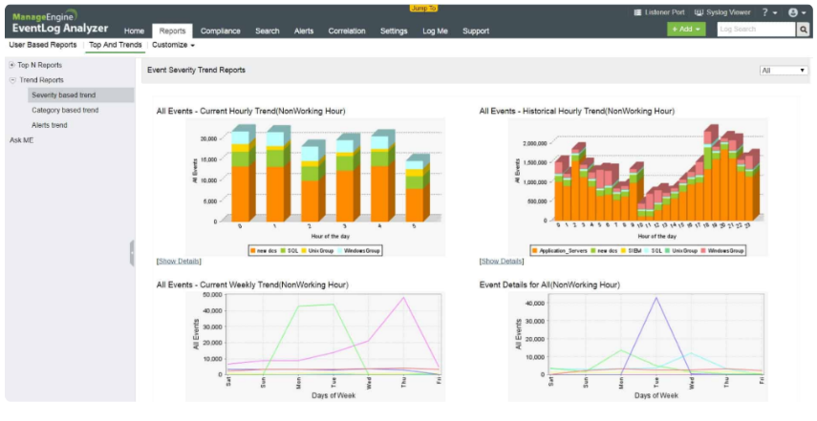
ManageEngine компаниясы АТ инфрақұрылымын басқару және мониторинг үшін жетекші шешім өндіруші болып табылады. EventLog анализаторы-компанияның қауіпсіздік өнімдерінің бір бөлігі. Бұл стандартты бағдарламалар мен операциялық жүйелер жасаған журнал файлдарын басқару мен талдауға бағытталған HIDS. Бұл құрал Windows Server немесе Linux орнатылған. Ол осы операциялық жүйелерден, сондай-ақ Mac OS, IBM AIX, HP UX және Solaris жүйелерінен деректерді жинайды. Windows жүйесіндегі журналдар Windows Server Windows Vista және одан жоғары көздерді, сондай-ақ DHCP-Windows серверін қамтиды.
Операциялық жүйелерден басқа, қызмет Microsoft SQL Server және Oracle деректер қорынан журналдарды жинайды және топтастырады. Ол сондай-ақ Microsoft Anti-malware, ESET, Sophos, Norton, Kaspersky, FireEye, Malwarebytes, McAfee және Symantec сияқты бірқатар антивирустық жүйелерден хабардар етуге қабілетті. Ол веб-серверлерден, брандмауэрлерден, гипервизорлардан, маршрутизаторлардан, коммутаторлардан және желілік осалдықтардың сканерлерінен журналдар жинайды.
Бұл қызмет жүйелі қауіпсіздік есептерін жасау үшін журналдарды автоматты түрде іздеуді және оқиғаларды корреляцияны қамтиды. Осы есептердің ішінде артықшылықты пайдаланушылардың мониторингі мен аудитіне (PUMA) арналған форматтары және PCI DSS, FISMA, ISO 27001, GLBA, HIPAA, SOX және GDPR талаптарына сәйкестігін көрсету үшін қажетті әртүрлі форматтар бар.

- Suricata

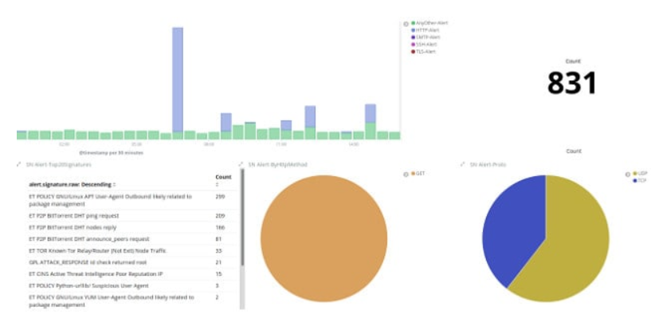
Suricata Snort-тың негізгі баламасы. Suricata-ның Snort-қа қарағанда маңызды артықшылығы бар, ол мәліметтерді қолданбалы қабатқа жинайды. Бұл Snort-тың бірнеше TCP пакетіне бөлінген қолтаңбаларды бөлуі керек деген кемшілігін жеңеді. Suricata ақпараттарды талдауға жібермес бұрын пакеттердегі барлық мәліметтер жиналғанша күтеді. Жүйе қолданбалы деңгейде жұмыс істесе де, ол IP, TLS, ICMP, TCP және UDP сияқты төмен деңгейде протоколдардың белсенділігін бақылай алады. Ол FTP, HTTP және SMB қоса әр түрлі желілік қосымшалар үшін нақты уақытта трафикті зерттейді. Монитор пакеттердің құрылымына қарап қана қоймайды. Ол TLS сертификаттарын тексере алады және HTTP сұраныстары мен DNS қоңырауларына назар аудара алады. Файлдарды шығару құралы вирусты инфекция сипаттамасымен күдікті файлдарды зерттеуге және оқшаулауға мүмкіндік береді. Snortby, BASE, Squil және Anaval сияқты Snortby-мен біріктірілген құралдар Suricata-ны қолдана алады. Осылайша, Snort қауымдастығына кеңестер мен ақысыз ережелерді алу Suricata қолданушылары үшін үлкен артықшылық болуы мүмкін. Кірістірілген сценарий модулі ережелерді біріктіруге және Snort ұсынғаннан гөрі дәлірек анықтауға мүмкіндік береді. Suricata қолтаңбалар мен аномалияларды анықтау әдістемесін қолданады.
Suricata бір мезгілде көп ағынды жұмыс үшін көптеген түрлі процессорларды пайдалану арқылы аппараттық үдеуді қамтамасыз ететін ақылды өңдеу архитектурасына ие. Ол тіпті ішінара бейне картада жұмыс істей алады. Мұндай есептерді бөлу тек бір хост құлаудан жүктемені ұстап қалады. Бұл NIDS проблемаларының бірі-бұл өте ауыр өңдеу. Қымбат болуына қарамастан, Suricata тегін беріледі.
- Zeek

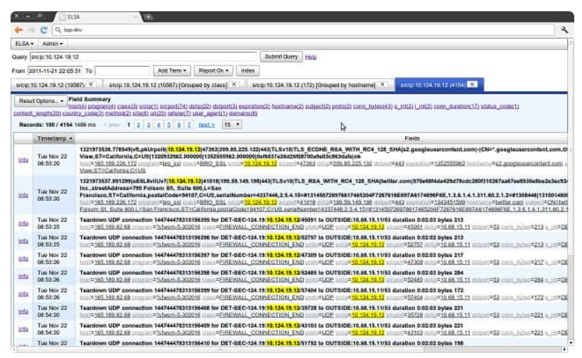
Zeek ( бұрын Brio) - басып кіруді анықтау шеңберінен шығатын тегін NIDS және басқа да желі мониторингі функцияларын ұсына алатын бағдарлама. Zeek пайдаланушылар қауымдастығы көптеген академиялық және ғылыми-зерттеу институттарын қамтиды. Zeek кіруді анықтау функциясы екі кезеңде орындалады: трафикті тіркеу және талдау. SQL-ді құру үшін қажет.
Сіз Zeek көмегімен HTTP, DNS және FTP белсенділігін бақылай аласыз, сондай-ақ SNMP трафигін бақылай аласыз. Әрбір саясат ережелер жиынтығы болып табылады және сіз белсенді саясаттардың санымен немесе сіз зерттеуге болатын қосымша хаттамалар стек қабатымен шектелмеген. Төмен деңгейде сіз syn flood DDoS-шабуылдарын бақылап, порттарды сканерлеуді анықтай аласыз. Zeek Unix, Linux және Mac OS орнатылуы мүмкін.

- Sagan

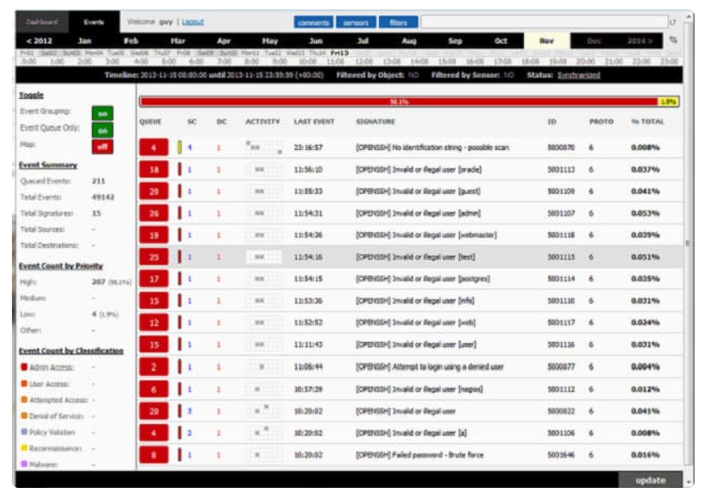
Sagan - басып кіруді анықтаудың хост жүйесі, сондықтан ол OSSEC балама болып табылады және сондай-ақ тегін. Бұл HIBS болғанымен, бағдарлама IDS жүйесі болып табылатын Snort жиналған мәліметтермен үйлесімді. Бұл үйлесімділік Snorby, BASE, Squil және Anaval сияқты Snort бірге пайдаланылуы мүмкін басқа құралдарға да қолданылады. Zeek пен Suricata алынған деректер көздері Sagan да түсуі мүмкін. Бұл құрал Unix, Linux және Mac OS орнатылуы мүмкін. Сіз Windows Sagan іске қосу мүмкін емес болса да, сіз оған Windows іс-шаралар журналдарын енгізуге болады.

- Security Onion
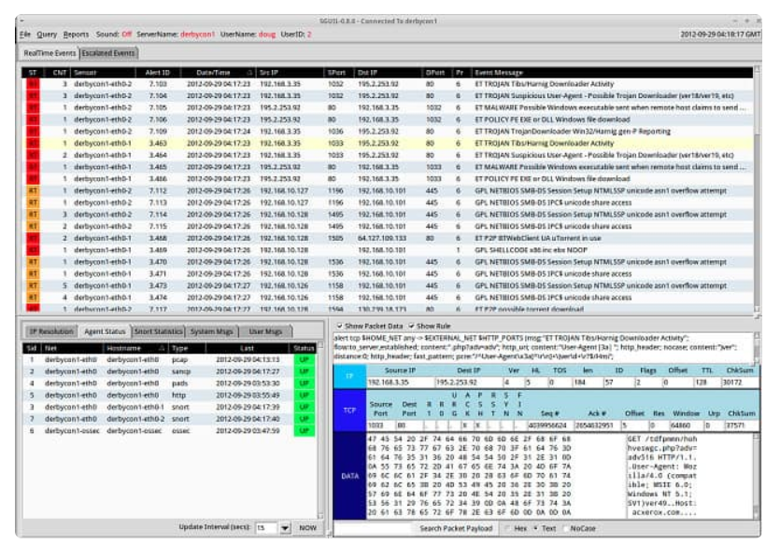
IDS шешімдерінің қоспасы үшін сіз қауіпсіз Onion жүйесін қолдана аласыз. Бұл тізімдегі IDS құралдарының көпшілігі ашық көзден алынған жобалар болып табылады. Бұл кез-келген адам бастапқы кодты жүктеп, оны өзгерте алатынын білдіреді. Security Onion әзірлеушісі дәл осылай жасады. Ол Snort, Suricata, OSSEC және Zeek бастапқы кодтарынан элементтер алып, оларды Linux негізіндегі NIDS / HIDS ақысыз гибридін жасау үшін біріктірді. Security Onion Ubuntu-да жұмыс істеу үшін жазылған және ол Snorby, Sguil, Squert, Kibana, ELSA, Xplico және NetworkMiner-ді қоса алғанда, алдыңғы қатарлы жүйелер мен талдау құралдарының элементтерін біріктіреді.
- AIDE
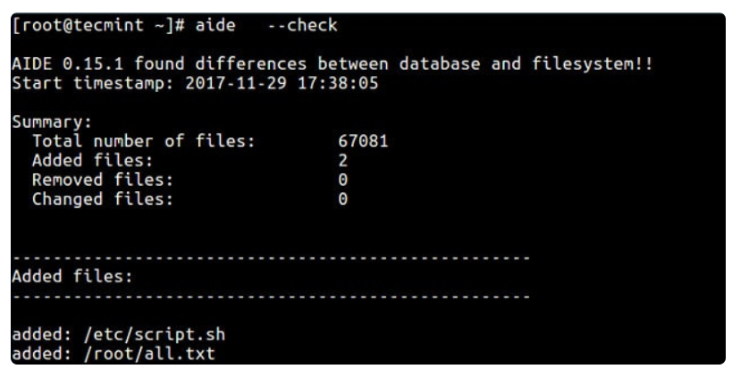
"Басып кіруді анықтаудың кеңейтілген ортасы" - бұл жазу ұзақ болғандықтан, IDS бағдарламалық жасақтамасының әзірлеушілері оның атауын AIDE дейін қысқартуды шешті. Бұл руткиттерді анықтауға және Unix және Unix-ұқсас операциялық жүйелер үшін файл сигналдарын салыстыруға бағытталған Тегін HIDS, сондықтан ол сондай-ақ Mac OS және Linux-та жұмыс істейтін болады.

- Open WIPS-NG
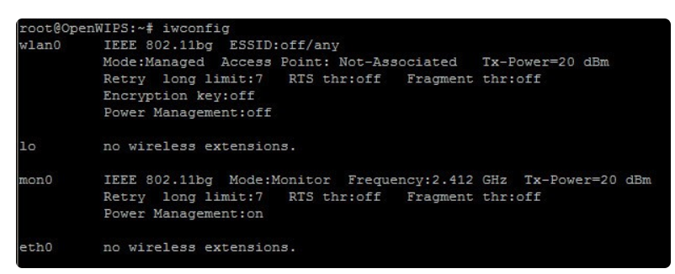
Aircrack-NG - бұл сымсыз желілер пакеті және құпия сөздерді бұзушы, WiFi желісі хакерлерінің құралдар жинағының құрамдас бөлігі. Бұл тегін бағдарламалық қамтамасыз ету сымсыз желілерді қорғауға арналған. Aircrack-NG түрлі операциялық жүйелерде жұмыс істей алады, дегенмен, OpenWIPS-NG тек Linux жұмыс істейді. "WIPS" атауы "басып кіруді болдырмау сымсыз жүйесі" дегенді білдіреді, сондықтан бұл NIDS бір мезгілде басып кіруді анықтайды және бұғаттайды. Жүйе үш элементті қамтиды:

- Сенсорлық модуль
- Сервер
- Интерфейс

- Samhain
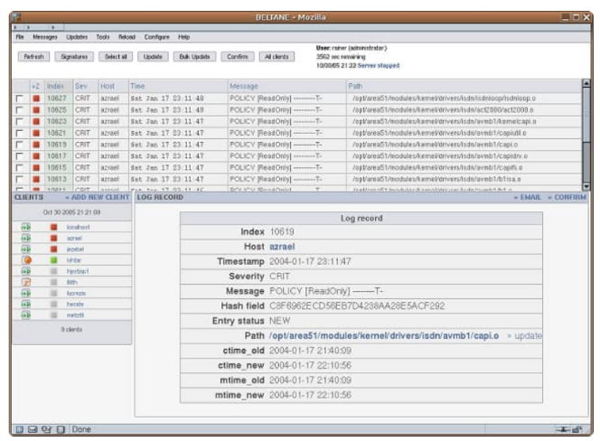
Германияда Samhain Design Labs шығарған Samhain-тегін пайдалануға болатын хост негізіндегі басып кіруді анықтау бағдарламалық құралы. Ол әр машинада жұмыс істейтін агенттер анықтаған оқиғалар туралы деректерді орталықтандырылған жинауды қамтамасыз ете отырып, бір компьютерде немесе бірнеше хостарда іске қосылуы мүмкін.

13. Fail2Ban
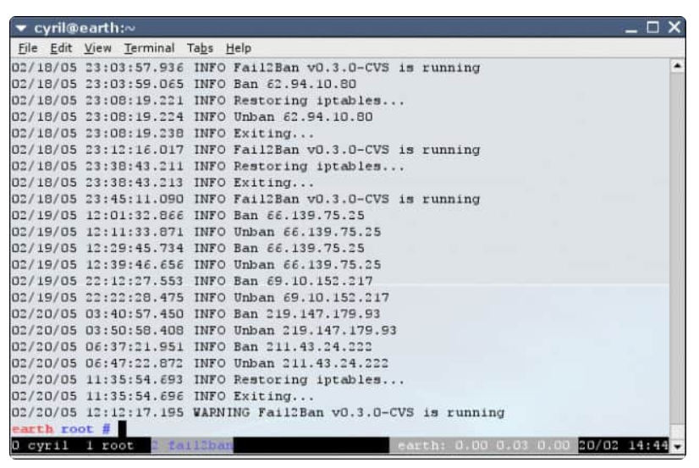
Fail2Ban-бұл жүйеге кірудің шамадан тыс сәтсіз әрекеттері сияқты логикалық файлдарда жазылған дабыл оқиғаларын анықтауға бағытталған хосттың негізінде басып кіруді анықтаудың тегін жүйесі. Жүйе күдікті мінез-құлықты көрсететін IP мекенжайларына блоктарды орнатады. Бұл тыйымдар әдетте бірнеше минутқа созылады, бірақ бұл дөрекі күшпен автоматты бұзу стандартты сценарийін бұзу үшін жеткілікті болуы мүмкін. Бұл қауіпсіздік саясаты DoS шабуылына қарсы тиімді болуы мүмкін. IP мекенжайына тыйым салудың нақты ұзындығын әкімші түзетуі мүмкін.

Негізгі мүмкіндіктер

Телематикалық қызметтер серверлеріне (WEB, FTP, электрондық пошта, ДҚБЖ және т. б.) және автоматтандырылған ақпараттық жүйенің (ААЖ) бақыланатын сегменттерінде орналасқан жұмыс станцияларына бағытталған компьютерлік шабуылдарды анықтау және олардың дамуын болдырмау;
OSI / ISO желілік Протокол стекінің желілік моделінің 2-7 деңгейіндегі желілік трафикті талдау 7 Гбит/с дейінгі жылдамдықта желілік трафикті өңдеу;
СОА меншікті ресурстарының және қорғалатын ААЖ ресурстарының тұтастығын бақылау;
Жүйелік хабарламалар журналын жүргізу және журнал мазмұнына негізделген есептер шығару;
СОА әкімшісінің консоліне тиісті хабарламаны шығару, хабарламаны арнайы журналға жазу, электрондық пошта арқылы хабарлама жіберу арқылы жүйелік журналдарда табылған шабуылдар мен жаңа хабарламалар туралы хабарлау;
Отандық ақпаратты криптографиялық қорғау құралдарын (АКҚҚ) пайдалана отырып қорғалған арна бойынша желілік жабдықты қашықтықтан басқару мүмкіндігі;
Syslog хаттамасы бойынша СОА журналынан тіркелген компьютерлік шабуылдар туралы хабарламаларды беру жолымен сыртқы жүйелермен бірігу мүмкіндігі;
Өнім КС3 класына дейін қоса алғанда отандық АКҚҚ пайдалана отырып, компоненттер арасында берілетін ақпаратты шифрлауға, меншікті ресурстар мен қорғалатын ААЖ ресурстарының тұтастығын бақылауды жүзеге асыруға мүмкіндік беретін өзіндік қауіпсіздіктің кіші жүйесіне ие.

Қолданылуы
"ФОРПОСТ" СОА 2.0. ақпаратты қорғау үшін қолданылуы мүмкін:
* Ресей Федерациясының мемлекеттік билік органдарында мемлекеттік құпияны құрайтын ақпараты жоқ ақпаратты өңдейтін автоматтандырылған ақпараттық жүйелерде;
* құпия мәліметтерді қамтитын ақпарат өңделетін ақпараттық жүйелерде.

Форпост СОА қолдану саласы | Қауіпсіздік класы
Ресей ФСТЭК классификациясы бойынша автоматтандырылған жүйелер | 1В, 1Г, 2Б, 3Б, 1Д
Ресей ФСТЭК № 21 бұйрығына сәйкес дербес деректерді ақпараттық Дербес деректер жүйелерінде өңдеу кезінде олардың қауіпсіздігін қамтамасыз ету | УЗ1, УЗ2, УЗ3, УЗ4
Ресейдің ФСТЭК № 31 бұйрығына сәйкес маңызды объектілерде, ықтимал қауіпті объектілерде, сондай-ақ адамдардың өмірі мен денсаулығына және қоршаған ортаға үлкен қауіп төндіретін объектілерде өндірістік және технологиялық процестерді басқарудың автоматтандырылған жүйелерінде ақпаратты қорғау | К1, К2, К3
Ресей ФСТЭК № 17 Бұйрығына сәйкес мемлекеттік ақпараттық жүйелерде (ГАЖ) қамтылған мемлекеттік құпияны құрайтын ақпаратты қорғау | К1, К2, К3, К4

II Практикалық тапсырмалар

- «РНТ» компаниясының сайтына кіру (адрес: http://www.rnt.ru/ru/production/detail.php?ID=19)
- "ФОРПОСТ" компьютерлік шабуылдарды анықтау жүйесін қолдану сипаттамасын және әкімші нұсқаулығын зерттеу
- «ФОРПОСТ» жүйесінің демо нұсқасын жазу
- Жүйені іске қосыңыз, 6-бөлімде сипатталған іске қосудың дұрыстығын тексеріңіз, әкімші нұсқаулығы.
- "Форпост" СОА-ның жұмыс істеу қабілетін тексеріп, келесі компоненттердің жұмыс істеу қабілеттілігін тексеру:− сетевой датчик;
- тұтастықты бақылау датчигі;
- пошта хабарландыру модулі;
- желілік жабдықпен интеграция модулі;
- ақпараттық қордың резервтік көшіру механизмі
6. Жасалған жұмыс туралы есеп жасаңыз.

